Муниципальное бюджетное учреждение
дополнительного образования
Детско-юношеский центр «Гармония»
Чановского района Новосибирской области

Название проекта:
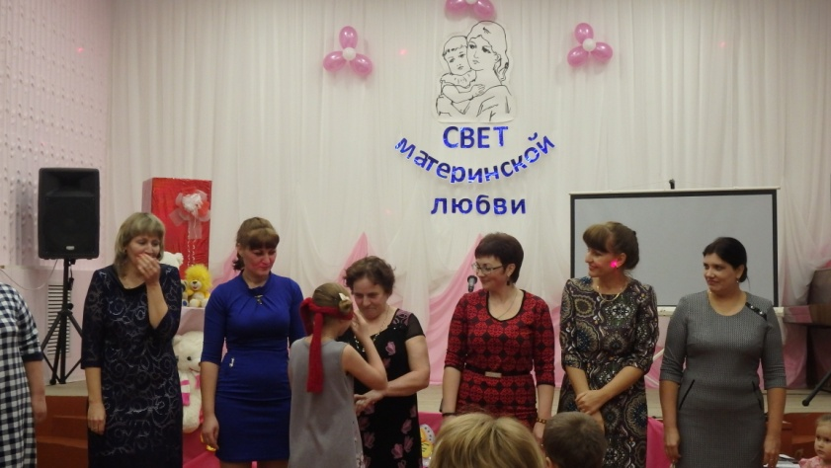
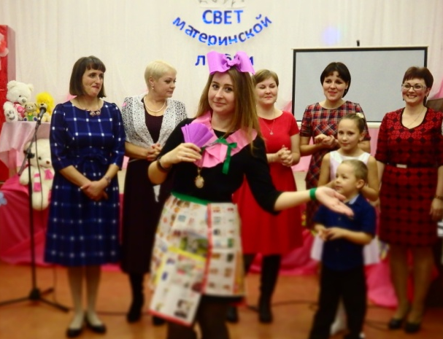

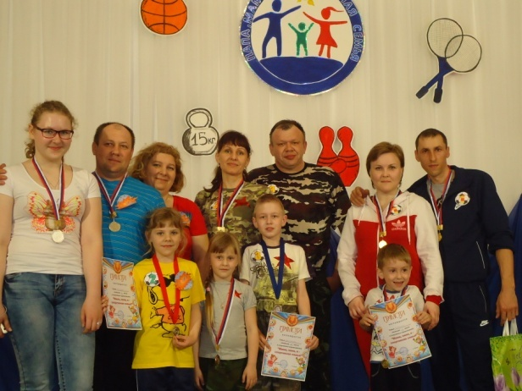

Автор:
Коробейникова Светлана Валентиновна,
педагог дополнительного образования

2017 год
Пояснительная записка
Семья и образовательное учреждение представляют собой два важных института социализации детей. Их воспитательные функции различны, но для полноценного развития ребенка необходимо тесное взаимодействие обеих сторон. Это основополагающая идея, на которой в Детско-юношеском центре «Гармония» строится система работы с родителями учащихся. Эта работа является необходимой составляющей частью деятельности педагогов и осуществляется в интересах ребенка, повышает эффективность работы педагога, помогает решать учебные и воспитательные задачи. Организация работы с родителями учащихся на протяжении многих лет является актуальной для коллектива ДЮЦ «Гармония». Это направление широко представлено в программе развития ДЮЦ «Гармония» и в программе организации единого воспитательного пространства «Идем дорогою Добра». Чтобы учесть интересы и возрастные особенности детей в рамках программы воспитания реализуются несколько подпрограмм. Одной из таких подпрограмм является подпрограмма «Семья», которая включает совместные мероприятия детей и родителей, конкурсы, родительские собрания, весёлые старты и др.
Цель:
создать условия для сотрудничества детей и взрослых, взаимосвязи педагогов и родителей, направленные на поддержку и развитие физического, психологического и нравственного здоровья детей.
Задачи:
- создание условий для участия семьи в воспитательном процессе;
- предоставление разносторонних возможностей для проведения совместного досуга родителей с детьми;
- привлечение родителей к делам и проблемам творческих объединений;
- повышение педагогической культуры родителей.

Работа с родителями включает три основных направления:
-организационная работа;
-совместная деятельность (творчество, досуг);
-информационно-просветительская работа.

В методической разработке размещены сценарии мероприятий: весёлые старты «Мама, папа, я – спортивная семья», конкурсно - игровые программы «Свет материнской любви» и «Мой ангел – Мама».

Результаты работы:
- Активное участие родителей в учебно-воспитательном процессе и досуговой деятельности ДЮЦ «Гармония».
- Использование разнообразных форм взаимодействия с семьей.

«Папа, мама, я – спортивная семья»
Цель: Привлечение младшего и взрослого поколения к занятиям физической культурой и спортом с целью укрепления здоровья.

Задачи:
1.Совершенствование связи родитель - ребенок через привлечение родителей
к совместным с детьми мероприятиям.
2.Формирование навыков здорового образа жизни.
3.Воспитание чувства коллективизма, товарищества, взаимовыручки,
творческого мышления.

Оформление: плакаты, подготовленные болельщиками для поддержки
своих команд.

Инвентарь: мячи; клюшки; шайбы; скакалки; обручи; конусы;
рисунки, изображающие часть спортивного инвентаря; рули; модули;
ракетки; сок.

Музыкальное оформление: фанфары, песня «Если хочешь быть здоров»,
песня группы «Цветы» – «Богатырская сила», песня В. Высоцкого
«Гимнастика», фоновая музыка на конкурсы.

Ход проведения:

Звучат фанфары

Приветствуем всех, кто время нашел!
И к нам на весёлые старты пришел.
Ведущий:
Добрый день, дорогие друзья! Сегодня мы проводим весёлые старты. Как приятно видеть людей с доброй, приветливой улыбкой и счастливым взглядом.
Неважно, кто станет победителем в нашем, скорее шуточном состязании, а победитель обязательно будет, главное, чтобы все мы почувствовали атмосферу праздника, атмосферу доброжелательности, взаимного уважения и понимания.
У нас сегодня не просто праздник, а соревнование! А раз у нас соревнование, значит должно быть строгое, но справедливое жюри.
В состав нашего жюри входят:
1.Еде Ольга Геннадьевна – методист ДЮЦ «Гармония»,
2.Багирова Анна Дмитриевна – методист ДЮЦ «Гармония»,
3.Часовников Денис Сергеевич–педагог дополнительного образования ДЮЦ «Гармония».

Конкурсы и эстафеты оцениваются по пятибалльной системе.
Подсчет баллов будет вести Сидорова Елена Николаевна, методист ДЮЦ «Гармония».

Ведущий:
Для того чтобы перейти к основному соревнованию,
команды должны разогреться и выполнить утреннюю гимнастику.
(под музыку” Гимнастика” В. Высоцкого)

Попрошу рассчитаться по номерам: дети будут под номером один, мамы – под номером два, папы – под номером три. Все выполняем зарядку и как услышим свой номер, нужно оббежать кеглю и вернуться в команду.

Гимнастика оценивается только улыбками жюри и присутствующих.

Ведущий:
Молодцы! Хорошая разминка укрепляет и закалка помогает.

Когда идешь на штурм ты эстафеты,
Победа нам не очень- то видна.
Но все равно, дойдем мы до победы,
Ни пуха вам, команды, ни пера!

Правила соревнований:
1.Игра начинается по сигналу ведущего.
2. Заступать за линию старта запрещено.

Первый конкурс «Визитная карточка»
Каждая команда подготовила визитную карточку, в которой отражается название команды, девиз, пропаганда здорового образа жизни.
Я не сомневаюсь, что визитные карточки наших команд – это их обаяние, остроумие, способности и талант, трудолюбие и, бесспорно, умение подать себя. Так посмотрим, кому это удастся лучше всех. Максимальная оценка -5 баллов.
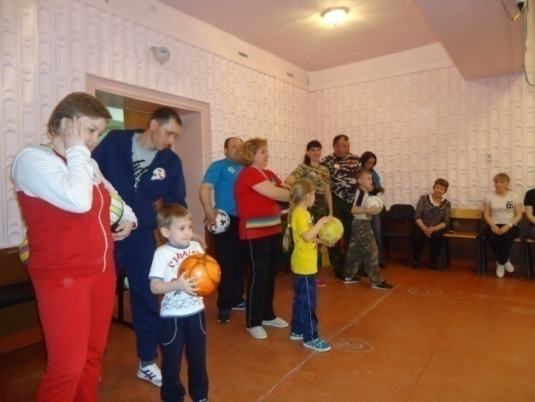
Ведущий:
Пройти через болото может каждый!
Но как пройти, чтоб ног не замочить?
Весёлый смех, стремление к победе
Помогут вам и гарантируют успех!

Второй конкурс «Болото»
По сигналу ведущего каждый игрок должен начать проходить «болото», не замочив ног. У каждой команды есть две кочки. Перекладывая листы, нужно двигаться всё вперёд и вперёд. Выигрывает команда, затратившая на переход меньше времени.

Слово предоставляется жюри
Ведущий:
Затей у нас большой запас,
И все они, друзья, для вас!
И сейчас без опозданья,
Продолжаем состязанье.
Третий конкурс «Переноска мячей»

Каждый игрок команды с мячом оббегает кеглю, возвращается к своей команде и передаёт мяч следующему участнику: дети оббегают с одним мячом, мамы с двумя мячами, папы с тремя мечами.

Выигрывает команда, затратившая на прохождение конкурса меньше времени.
Ведущий:
С эстафетой справились отлично.
Быстро бегать — это всем привычно.
А теперь, попрыгаем, друзья,
Узнаем, кто самая прыгающая семья?
Четвёртый конкурс «Кто больше»
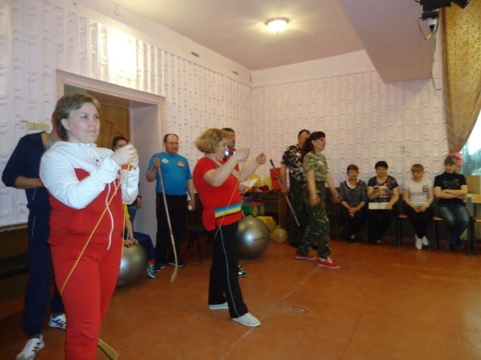
Каждый участник команды выполняет прыжки на скакалке по 30 секунд. Суммируется количество прыжков всей команды. Побеждает та команда, у которой сумма прыжков на скакалке больше.

Слово предоставляется жюри.
Ведущий:
Видим мы со стороны,
Команды в технике равны.
Взглянуть хотим мы поскорей,
Чьи команды пошустрей.

Пятый конкурс «Угадай, что нарисовано?»

Спортивное соревнованье – это то же рисованье.
Ведь спортсмен, он как художник, его мир эмоций сложен.
Спорта чудные мгновенья, ищут в красках воплощенье.
И друзья мои, сейчас!
Рисовать пора для Вас!
Участники конкурса получают по два листа с рисунками, изображающими часть спортивного инвентаря. Вам необходимо дорисовать рисунок на время.

Выигрывает команда, затратившая на прохождение конкурса меньше времени.

Пока команды рисуют, мы проведем игру со зрителями. Я буду загадывать загадки на спортивную тему, а вы хором отвечайте.

Ясным утром вдоль дороги на траве блестит роса.
По дороге едут ноги и бегут два колеса.
У загадки есть ответ. Это мой … (велосипед)

Кинешь в речку - он не тонет, бьешь о стенку - он не стонет,
Будешь оземь ты кидать, станет кверху он летать… (мяч)

Ног от радости не чуя, с горки снежной вниз лечу я.
Стал мне спорт родней и ближе. Кто помог мне в этом? (лыжи)

Мчусь как пуля я вперед, лишь поскрипывает лед.
И мелькают огоньки. Кто несет меня? (коньки)

Взял дубовых два бруска, два железных полозка.
На бруски набил я планки. Дайте снег! Готовы… (санки)

Не пойму, ребята, кто вы? Птицеловы? Рыболовы?
Что за невод во дворе? Не мешал бы ты игре.
Ты бы лучше отошел. Мы играем в … (волейбол)

Вот серебряный лужок, не видать барашка,
Не мычит на нем бычок, не цветет ромашка.
Наш лужок зимой хорош, а весною и не найдешь … (каток)

Во дворе с утра игра, разыгралась детвора.
Крики: "Шайбу!", "Мимо!", "Бей!"
Значит там игра - … (хоккей)

По пустому животу бьют меня, невмоготу.
Метко сыплют игроки мне ногами тумаки… (футбол)

Палка в виде запятой гонит шайбу пред собой… (клюшка)

Шестой конкурс «Ассорти»

Мама выполняет прыжки на скакалке до кегли и обратно. Папа ведёт шайбу между конусов, обратно бежит по прямой линии. Ребёнок прыгает на мяче до кегли и обратно.
Выигрывает команда, затратившая на прохождение конкурса меньше времени.

Слово предоставляется жюри

Седьмой конкурс «Интуиция»
Ребёнок идёт между конусами впереди мамы и хлопает в ладоши, мама идёт следом за ребёнком с завязанными глазами. Обратно возвращаются по прямой. То же задание ребёнок выполняет с папой.

Слово предоставляется жюри

Восьмой конкурс «Построй башню»
Каждый игрок по очереди берёт один модуль, относит его на противоположную сторону зала, возвращается в свою команду. Другой игрок также переносит модуль, пока все модули не будут перенесены. Затем вся команда вместе бежит и строит башню. Побеждает та команда, которая быстрее всех построит башню и затратит меньше времени.

Слово предоставляется жюри

Девятый конкурс «Весёлое такси»
Каждому папе даётся руль. По сигналу ведущего папа бежит до кегли, оббегает её и возвращается за мамой. Мама берёт папу за талию, и они вместе бегут до кегли и обратно за ребёнком. Ребёнок берёт маму за руку и все вместе возвращаются в команду.
Побеждает команда, которая, при прохождении дистанции быстрее всех выполнит задание и не расцепится во время пути.

Слово предоставляется жюри

Десятый конкурс «Перенеси на ракетке мяч»
Мама и ребёнок проносят на одной ракетке теннисный шар. Оббегают кеглю и возвращаются в команду. Папе достается две ракетки и ему нужно пронести два теннисных шара.
Побеждает команда, затратившая меньшее время на прохождение дистанции.

Слово предоставляется жюри

Одиннадцатый конкурс «Дружные водохлебы»
А сейчас внимание - заключительное соревнование!
У наших семей есть шанс проявить сплоченность.
Я предлагаю выпить каждой команде по пятьсот миллилитров вкусного сока через соломинку. Пить надо всем членам команды одновременно. Кто быстрее выпьет тот и победитель в этом конкурсе.

Ведущий:
Ну что ж, окончены соревнования.
Пора подводить нам спортивный итог.
Отлично все справились с заданиями
И в этом нам спорт, безусловно, помог.

Итак, объявляются итоги конкурса весёлые старты «Папа, мама, я – спортивная семья».
Пожалуй, пора дать слово жюри. Сейчас мы узнаем, чья семья сегодня стала самой лучшей, дружной и спортивной.

Награждение
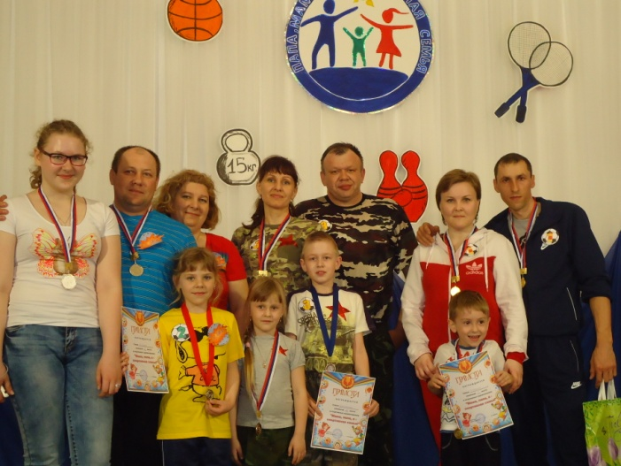
Ведущий:
Всем спасибо за вниманье,
За задор и звонкий смех,
За азарт соревнованья,
Обеспечивший успех.
Вот настал момент прощанья,
Будет краткой моя речь.
Говорю я: «До свиданья!
До счастливых новых встреч!»

«Мой ангел – МАМА»
(сценарий конкурсной программы)

Цель: Показать значимую роль матери в семье и обществе.

Задачи:
1.Расширить представления детей о Международном празднике «День матери».
2.Создать тёплый нравственный климат между участниками праздника.
3.Развить творческие и актёрские способности детей, желание устраивать праздники для близких людей. 4.Воспитание любови, чувства благодарности и уважительного отношения к мамам.
Музыкальное оформление: фанфары, фоновая музыка на конкурсы.
Ведущий:
Добрый день, дорогие друзья! Сегодня мы отмечаем праздник - День Матери!
Воспеваю то, что вечно ново,
И хотя совсем не гимн пою,
Но в душе родившееся слово
Обретает музыку свою.

Слово это - зов и заклинанье,
В этом слове – сущего душа.
Это искра первого сознанья,
Первая улыбка малыша.

Слово это никогда не обманет,
В нём сокрыто жизни существо.
В нём – итог всего. Ему конца нет.
Встаньте! Я произношу его: МАМА!

Презентация о маме

Ведущий:
Мама! Самое прекрасное слово на земле. Это первое слово, которое произносит человек, и звучит оно на всех языках одинаково нежно. У мамы самые добрые и ласковые руки, они всё умеют. У мамы самое верное и чуткое сердце, в нём никогда не гаснет любовь, оно ни к чему не остаётся равнодушным. И сколько бы вам не было лет, пять или пятьдесят, всегда нужна мама, её ласка, её взгляд. И чем больше твоя любовь к матери, тем радостнее и светлее её Жизнь.

Ведущий: Наши мамы достойны самых искренних поздравлений и тёплых слов от своих дорогих детей.

Ребёнок 1:
Мамочка наша родная,
Эти нежные строки – тебе.
Самой милой и самой красивой,
Самой доброй на этой земле.
Пусть печали в твой дом не заходят,
Пусть болезни пройдут стороной.
Мы весь мир поместили б в ладони
И тебе подарили одной.
Но и этого было бы мало,
Чтоб воздать за твою доброту,
Мы всю жизнь, наша милая мама,
Пред тобой в неоплатном долгу.

Ребёнок 2:
Нет слова на свете дороже, чем мать.
Той самой, что жизнь нам свою посвятила.
Лишь только она может нас понимать,
Лишь только она к нам относится мило.
Когда мы в печали и сердце болит.
То мама с нами вместе горюет, страдает.
Потешит нас ласково, не нагрубит.
И сразу в душе вся тоска пропадает.
Когда тебе грустно, то вспомни о ней.
Ведь с самого детства тебя воспитала.
И помни всегда, до конца своих дней.
О той, кто любовью своей питала.
Когда тебе радостно – с ней поделись.
Как делится с нами она до конца.
Ей ласковых слов говорить не ленись.
Она бережет нас, как птица птенца.

Мы поздравляем наших мам и дарим им музыкальный подарок

Музыкальный номер

Ведущий: Всегда почиталась на Руси мать – хранительница рода, семьи, домашнего очага. Сколько о ней сложено прекрасных стихотворений и песен.

Пока ребёнку нужен твой совет,
Всё в этом, что у жизни ты просила,
Быть матерью – завидней доли нет,
Быть матерью – счастливейшая сила.

Ведущий: Сегодня мы поздравляем наших мам и бабушек с праздником и желаем им здоровья, молодости, душевного спокойствия и заботливого отношения со стороны близких и родных. Но, как известно, мамами не рождаются, мамами становятся. Когда – то наши мамы были непоседливыми весёлыми девчонками, которые любили играть в разные игры. Поэтому мы и сегодня предлагаем мамам вспомнить своё детство и снова почувствовать себя маленькими девочками и поучаствовать вместе со своими дочками и сыночками в нашей конкурсной программе «Мой ангел – Мама!».
Итак, дорогие зрители, сделайте губки бантиком, улыбнитесь, ведь мы начинаем нашу конкурсно – игровую программу!

Фанфары

В нашей программе принимают участие четыре семьи. Итак, встречаем:

Участники под номером 1:
Верлова Каринэ и мама Елена Яковлевна.
Каринэ учится во втором классе, очень общительная и прекрасная девочка. ДЮЦ «Гармония» посещает два года, занимается в театральной студии «Апельсин» и в клубе «Enjoy English».

Участники под номером 2:
Ибраимова Дильназ и мама Мадина Калыковна.
Дильназ учится во втором классе. Очень любит петь, рисовать, читать стихи. Она посещает театральную студию «Апельсин», вокально – хоровую студию «Волшебная мелодия».

Участники под номером 3:
Шабанов Степан и мама Анжела Александровна.
Степан учится в первом классе. Любит создавать мультфильмы и играть в компьютерные игры. Степан посещает мультипликационную студию «Улитка», клуб «Enjoy English».

Участники под номером 4:
Ленкова Анастасия и мама Оксана Александровна.
Настя учится в третьем классе. Она увлечена рисованием, игрой на ложках и сочинением песен. Настя посещает ансамбль ложкарей «Забава», творческую мастерскую «Макраме».

Наши участники очень волнуются и их необходимо поддержать бурными аплодисментами.
Аплодисменты

Ведущий: Оценивать выступление наших участников будет авторитетное жюри в составе:
Бобровой Лидии Геннадьевны, директора ДЮЦ «Гармония».
Багировой Анны Дмитриевны, методиста ДЮЦ «Гармония».
Ботыгиной Любови Николаевны, члена организационного комитета.

Все конкурсы оцениваются по пятибалльной системе.
Прошу всех участников пройти в зал под аплодисменты зрителей.

Вот иголка, а вот нитка…
Первый конкурс наш – «Визитка».
Не волнуйтесь, не стесняйтесь,
В зале вы преображайтесь.
О себе нам расскажите,
Всех немного удивите.

Конкурс – визитка «А вот и мы!»
Командам необходимо рассказать о себе и о своей семье в творческой форме.
На сцену приглашаются в порядке жеребьевки семьи Верловых, Ибраимовых, Шабановых, Ленковых.

Ведущий:
Аплодисменты нашим конкурсантам!
Скажем честно, без прикрас: звёзды тоже есть у нас.
И они со всей душой нам подарят номер свой.

Музыкальный номер
Ведущий:
Спасибо за поздравление. А мы предоставляем слово нашему уважаемому жюри.
Жюри объявляет результаты первого конкурса.

Ведущий:
Только близкие люди могут очень хорошо знать друг друга. И мы переходим к нашему следующему конкурсу, который так и называется
«По секрету всему свету»

Сейчас мы узнаем, хорошо ли наши конкурсанты знают друг друга и насколько они внимательны друг к другу.
Дорогие семьи, вам предлагаются конверты разных цветов. Выберите себе один из них. Открывать не нужно.
В каждом конверте находится листок с пятью вопросами. Первой отвечает семья под номером один.
Я буду зачитывать вопросы из вашего конверта. Мама будет отвечать письменно, после этого её ребёнок должен предложить свой ответ на этот же вопрос. Подсчитывается число совпадений.

Вопросы для красного конверта:
1. Какие цветы любит мама?
2. В какое время года родилась мама?
3. Назовите любимое блюдо ребёнка.
4. Любимый мультфильм.
5. Что мама любит больше всего?

Вопросы для жёлтого конверта:
1.В каком месяце родилась мама?
2. Назовите любимый цвет вашего ребёнка.
3.Чем любит заниматься ваш ребёнок?
4. Любимые цветы вашего ребёнка.
5. Какой праздник любит больше всего мама?

Вопросы для синего конверта:
1.Любимый школьный предмет вашего ребёнка.
2. Как ласково дома тебя называет мама?
3. Любимая телевизионная передача.
4. Какой праздник любит больше всего мама?
5. Любимый фрукт ребёнка.

Вопросы для зелёного конверта:
1.Любимый фильм (сериал) мамы?
2. Хобби мамы.
3. Кем работаем мама?
4. Что больше всего радует маму?
5. Что говорит мама, когда хвалит тебя?

Проводится конкурс

Ведущий:
Пока жюри подводит итоги второго конкурса, примите музыкальный подарок.

Музыкальный номер

Ведущий: Слово нашему многоуважаемому жюри.

Жюри объявляет итоги конкурса

Ведущий: Ну, что ж, наша конкурсная программа продолжается. Пришло время следующего конкурса, прошу семьи занять места за столиками. И следующий третий конкурс называется

«В мире сказок»

Все мы знаем, что мамам очень часто приходится рассказывать детям сказки на ночь. В нашем следующем конкурсе мы предлагаем нашим мамам на основе сюжета известной русской сказки (какой именно, вы узнаете из карточек) придумать новые версии этой сказки – в разных жанрах (детектива, фантастического романа, комедии, трагедии и др.).
Мамам раздают карточки с названием сказки

Музыкальный номер
Ведущий:
Ну, что ж, время истекло. И я предлагаю нашим семьям рассказать свою сказку зрителям и жюри.
Ведущий:
Приглашаются на сцену семьи в порядке жеребьевки: Верловы, Ибраимовы, Шабановы, Ленковы.

Спасибо вам большое. Вы нам поведали замечательные сказки.

Слово жюри.

Ведущий:
Ребята, вы постепенно росли и разучивали с мамами первые детские стихи. И когда вы путали строчки, мамы пытались вам подсказать. Как же они это делали, мы сейчас узнаем?

Четвёртый конкурс «Угадай-ка»

Мама получает записку с началом стихотворения и подсказкой – пантомимой показывает движения персонажей стихотворения, а её ребёнок угадывает стихотворение и рассказывает его до конца.

- «Идёт бычок, качается…»
- «Уронили Мишку на пол…»
- «Зайку бросила хозяйка…»
- «Наша Таня громко плачет…»
- «Мишка косолапый…»

Слово жюри.
Ведущий:

Пятый конкурс «Мы таланты»
Дорогие друзья! Наши семьи должны продемонстрировать заранее подготовленный творческий номер.

Приглашаем семьи на сцену.
Аплодисменты участникам конкурса!
Наш конкурс «Мой ангел – Мама» завершен.
А пока жюри подводит итоги нашего конкурса, предлагаем вашему вниманию музыкальный номер.

Мы приглашаем выйти на сцену наших участников для оглашения итогов конкурса. Аплодисменты.
Мы предоставляем слово нашему уважаемому жюри.

Жюри объявляет результаты конкурса и проводит награждение
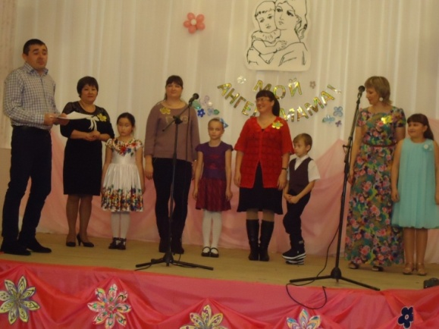
Ведущий:
Дорогие, мамочки и бабушки!
Будьте всегда красивыми и любимыми!
Пусть ваши дети и внуки дарят вам
силу и счастье!
Жизнь продолжается,
Потому что на Земле есть ВЫ!

До новых встреч!

«Свет материнской любви»
(сценарий конкурсно - игровой программы)
Цели и задачи мероприятия:
- развивать эмоциональную сферу, артистизм детей;
- воспитывать уважительное отношение к мамам, бабушкам, желаниеим помочь;
- создавать теплый нравственный климат между мамами и детьми;
- пробудить желание быть доброжелательными и доверчивыми друг другу.
Ход мероприятия
Звучит фоновая музыка
Ведущий 1: Добрый вечер, милые мамы, бабушки, ребята!
Ведущий 2:Здравствуйте!
Самое прекрасное слово на земле – мама. Это первое слово, которое произносит человек.
Ведущий 1:У мамы самое доброе и ласковое сердце, самые добрые и ласковые руки, которые умеют всё. А в верном и чутком сердце мамы никогда не гаснет любовь, оно ни к чему не остаётся равнодушным.
Ведущий 2: Мама. Это слово обращено к той, что подарила жизнь тебе, каждому сидящему в этом зале.
Наши мамы достойны того, чтобы праздники в их честь устраивали не только 8 марта, но и 27 ноября. Ведь без мам жить нельзя на свете, нет! Потому что мама вносит в повседневную жизнь красоту, нежность и очарование.
Ведущий 1: Как хорошо, что мы собрались с вами сегодня вместе.
В этот праздничный день,
В этот праздничный час
Мы очень рады видеть вас!
У вас, несомненно, много неотложных дел и забот, но забудьте о них на некоторое время и постарайтесь хорошо отдохнуть.
Ведущий 2: Дорогие мамы, дорогие женщины этот осенний вечер посвящается вам.
Ведущий 1:
Мы научились лишь с годами,
Для всех проблем решения находить.
Взрослеем мы и дети с нами,
Но как без мамы нам на свете жить?
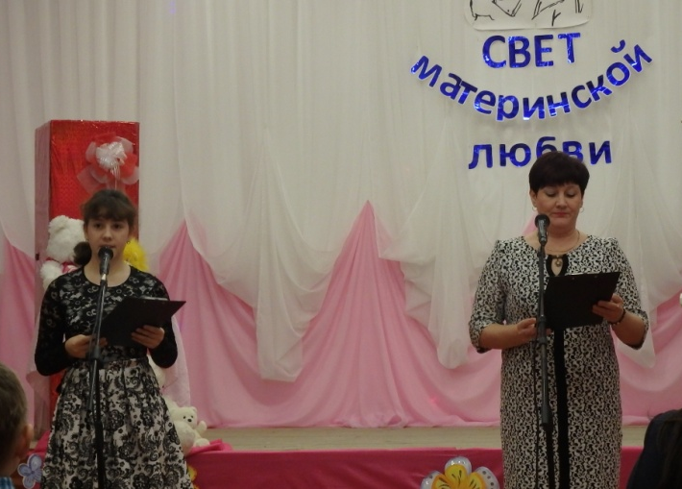
А жизнь прожить совсем непросто!
Уметь прощать, надеяться, любить.
Давно не дети, не подростки,
Но как без мамы нам на свете жить?
Ведущий 2:
Она поможет и утешит
Одной улыбкой мудрою своей!
И пусть зима виски заснежит,
Но не стареет мама для детей!
Мы мам сегодня поздравляем,
Желаем юность в сердце сохранить!
И долго-долго жить желаем,
Ведь как без мамы нам на свете жить?
Вашему вниманию мы предлагаем презентацию.
Демонстрация презентации «Мама и дети»
Дорогие мамы, бабушки, примите музыкальный подарок от Акопян Каринэ (песня «Мамочка»).
Музыкальный номер
Ведущий 2:
Пришли мы сюда скуку разогнать,
Повеселиться, поиграть,
Вместе с вами хором песенки попеть,
На забавы, на потехи посмотреть.
Ведущий 1:
Как известно, мамами не рождаются, мамами становятся. Мы сегодня предлагаем мамам и бабушкам вспомнить свое детство и снова почувствовать себя маленькими девочками и поучаствовать в нашей конкурсно - игровой программе " Свет материнской любви».
Для начала мы проведём небольшую разминку. Мы будем говорить начало, а Вам нужно закончить пословицу.
- При солнце тепло, а … (при матери добро).
- Птица радуется весне, а … (младенец матери).
- В гостях хорошо, а … (дома лучше).
- Не нужен клад, … (когда в семье лад).
- У детины заболит пальчик, а … (у матери сердце).
- Нет лучше дружка, … (чем родная матушка).
- Мать кормит детей, … (как земля людей).
Вы замечательно справились с заданием, а теперь переходим к самому конкурсу.
Конкурс «Рассуждалки»
У вас есть три попытки ответить на вопрос.
- Это обычно бывает в сказке, а иногда в жизни.
- Так называют всё удивительное, необычное, волшебное.
- Когда оно свершается, мы всегда восхищаемся, радуемся (чудо).
- Они прячутся под грязными ногтями.
- Они такие маленькие, что их не видно.
- От них можно заболеть (микробы).
- Она бывает часто и во многих местах, из-за неё приходится тратить время.
- Но если тебе что-то необходимо, то придётся смириться с ней.
- Постоишь сколько надо и получишь что хотел (очередь).
- Она должна быть у каждого человека, но некоторые про неё забыли.
- Она помогает стать настоящим человеком.
- Когда ты неправильно поступаешь или зря кого-то обидел, она тебя мучает (совесть).
Спасибо всем за игру, вы замечательно отвечали на вопросы.
Ведущий 1:
На свете добрых слов живёт немало,
Но всех добрее и нежнее одно:
Из двух слогов простое слово МА - МА
И нет слов роднее, чем оно.
Ведущий 2:
Мама - это значит нежность,
Это ласка, доброта,
Мама - это безмятежность,
Это радость, красота!
Мама - это на ночь сказка,
Это утренний рассвет,
Мама - в трудный час подсказка,
Это мудрость и совет!
Мама - это зелень лета,
Это снег, осенний лист,
Мама - это лучик света,
Мама - это значит ЖИЗНЬ!

Ведущий 1: Для каждого из нас, будь то маленький ребенок или уже поседевший взрослый, мама - самый родной, самый дорогой человек на свете. И сегодня мы еще раз поздравляем наших мам и бабушек с праздником и желаем им здоровья, молодости, душевного спокойствия и заботливого отношения со стороны близких и родных.
Ведущий 2: Ребята, вы любите сказки? А вы мамы?
Ведущий 1: Вика, мамы знают много сказок, так как читают их своим детям.
Ведущий 2: Я предлагаю проверить, насколько хорошо наши мамы знают сказки.
Конкурс «Узнай сказки и мультфильмы»
Ведущий 1: Для вас подготовлены сказки – перепутки. Вам нужно понять, какие же сказки задействованы, и после прочтения называть их.
1.Жил-был у бабы с дедом Колобок. Лежал он как-то раз на окошке. А тут мышка бежала, хвостиком махнула, Колобок упал и разбился. Прибежали семеро козлят и всё съели, а крошки оставили. Побежали они домой, а крошки рассыпали по дорожке. Прилетели гуси-лебеди, стали крошки клевать, да из лужи запивать. Тут кот ученый им и говорит: "Не пейте, а то козлятами станете!"
Ответ: 7 сказок: "Колобок", "Курочка Ряба", "Волк и семеро козлят", "Гензель и Гретель", "Гуси-лебеди", "Сестрица Алёнушка и братец Иванушка", "Руслан и Людмила".

2.Жили-были три медведя. И была у них избушка лубяная, а еще была ледяная. Вот бежали мимо мышка-норушка и лягушка-квакушка, увидали избушку и говорят: "Избушка, избушка, повернись к лесу задом, а к нам передом!". Стоит избушка, не двигается. Решили они войти, подошли к двери, потянули за ручку. Тянут - потянут, а вытянуть не могут. Видно, лежит там спящая красавица и ждет, когда Емеля ее поцелует.
Ответ: 7 сказок: "Три медведя", "Заюшкина избушка", "Теремок", "Баба Яга", "Репка", "Спящая красавица", "По щучьему веленью»..
3. В некотором царстве, в некотором государстве жила-была царевна лягушка. Вот как-то села она на серого волка и поехала искать перышко Финиста Ясна Сокола. Устал волк, хочет передохнуть, а она ему и говорит: "Не садись не пенек, не ешь пирожок!". А волк рассердился и говорит: "Как выскочу, как выпрыгну, полетят клочки по закоулочкам"! Испугалась лягушка, ударилась оземь и в полночь превратилась в тыкву. Увидал ее Черномор и утащил к себе в замок.
Ответ:7 сказок: "Царевна-Лягушка", "Финист Ясный Сокол", "Иван царевич и Серый волк", "Маша и медведь", "Заюшкина избушка", "Золушка", "Руслан и Людмила".

4. Легла снежная королева спать на горошинку, но заснуть не смогла, потому что бременские музыканты всю ночь играли музыку под окном, а кот в сапогах танцевал с Золушкой, а мальчик с пальчик с Красной шапочкой пели песни.
Ответ: 7 сказок: "Снежная королева", "Принцесса на горошине", "Бременские музыканты", "Кот в сапогах", "Золушка", "Мальчик с пальчик", "Красная шапочка).

Следующее задание для детей и взрослых:
- Сказочное существо, которое умело чеканить золотые монеты ударом копыта (антилопа).
- Чип и Дейл – какие это животные? (бурундуки).
- Он использовал обогревательный прибор в качестве транспорта (Емеля).
- В сказках его произносят, чтобы случилось чудо (заклинание).
- Джин из бутылки, совершивший много чудес для своего спасителя (Хоттабыч).
- Назовите героиню сказки, которая поучила имя благодаря головному убору (Красная шапочка).

Вопросы для детей:
1. Что купила муха-Цокотуха? (самовар).
2. Кто под деревом сидит? (доктор Айболит).
3. На чём ехали медведи? (на велосипеде).
4. Что просил прислать крокодил? (калоши).
5. Откуда звонил слон? (от верблюда).
6. Кто украл Муху-Цокотуху? (паук).
Спасибо всем огромное, вы замечательно справились с заданием.
А теперь примите поздравления от Мудрёновой Анастасии.

Музыкальный номер

Ведущий 2:
Обойди весь мир вокруг, только знай заранее:
Не найдёшь теплее рук и нежнее маминых.
Не найдёшь нежнее глаз ласковей и строже
Мама каждому из нас всех людей дороже.
Конкурс "Музыкальный"
Каждой команде нужно спеть детскую песенку “Пусть бегут неуклюже” так как ее спели бы:
- кошачий хор;
- группа маленьких поросят;
- ансамбль бродячих собак;
- куриная вокальная группа;
- гусиный ансамбль;
- утиный квартет.
Дорогие команды у вас замечательные музыкальные данные. Я думаю, для вас, дорогие мамы, не составит большого труда угадать детские песни из мультфильмов?
Несколько секунд звучит фрагмент песенки, вам нужно угадать название песни или мультфильма. Можно немного пропеть.
Звучат фонограммы из мультфильмов (для мам)
Ведущий 1: Дорогие мамы, вы счастливы сегодня. Потому что у вас есть такие прекрасные дети.
Ведущий 2: А мы, ребята, счастливы тем, что у нас есть такие милые, хорошие, добрые и интересные мамы. Берегите своих мам!
Примите поздравление от Смирновой Галины Геннадьевны.
Музыкальный номер

Ведущий 1: Сколько добрых, ласковых слов сказано о маминых руках. Они моют, готовят, стирают. Ещё они лечат, успокаивают, ласкают. Смогут ли наши дети узнать руки своих мам?
Задание: с закрытыми глазами узнать мамину руку на ощупь. Приглашаем желающих мам и детей принять участие в конкурсе.
Конкурс «Мамина рука”
Ведущий 2:
Любите маму, маленькие дети,
Ведь без неё так трудно жить на свете,
Её внимание и ласку, и заботу,
Вам не заменит посторонний кто-то.

Ведущий 1:
Любите маму, юные подростки
Она — ваш ствол, а вы — её отростки,
Одна она, лишь любящая мама,
Поймёт всегда вас — чад её упрямых.
И дети взрослые, всегда любите маму.
На нежные слова ей не скупитесь,
И в дом, входя, ей в ноги поклонитесь.

Ведущий 2:
Любите маму, взрослые и дети,
Родней её — нет никого на свете!

Ведущий 1: Примите поздравление от Кириенко Арины
Музыкальный номер

После такой замечательной музыкальной паузы я хочу предложить нашим мамам и бабушкам еще один конкурс.
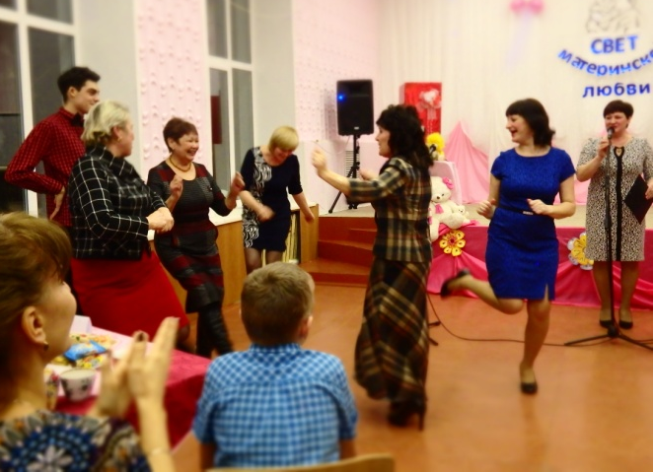
Конкурс "Танцевальный"
Нужно станцевать «Цыганочку», «Ламбаду», «Польку», «Барыню», «Рок-н-ролл», «Лезгинку».
Во время танцев включается музыка, совсем не соответствующая танцу.
Задача участников – не сбиться с заданного ритма в танце.

Примите поздравления от Багировой Анны Дмитриевны.

Музыкальный номер

Конкурс «Узнай своего ребёнка»
Ведущий 1:Дорогие мамы, а теперь задание для вас. Вам нужно по фрагментам фотографии узнать своего ребёнка.
На экране демонстрируется фрагмент фотографии ребёнка,
мамы должны узнать своих детей.

Конкурс «Пойми без слов»
В конкурсе участвуют мамы и дети. Мама должна при помощи мимики, жестов сказать фразу, а дети понять ее и наоборот.
- помой пол (для мам),
- почитай книгу (для мам),
- сходи в магазин за продуктами (для мам),
- распишись в дневнике, я получила двойку (для детей),
- у нас сегодня в школе дискотека (для детей).
- сделай уроки (для мам),
- купи мне игрушку (для детей).

Ведущий 1: Дорогие, ребята, будьте благодарны своим мамам за все, что они делают для вас.
Ведущий 2: Мы в вечном, неоплатном долгу перед мамой, чья любовь сопровождает нас всю жизнь. Поэтому нежно любите, уважайте, берегите ее, не причиняйте маме боль своими словами и поступками.
Ведущий 1: Будьте добрыми, чуткими, отзывчивыми к ней.
Ведущий 2: А теперь, дорогие наши мамы, вашидети приготовили вам сюрприз. Встречаем Алеева Валериана и Багирову Еву.

Музыкальный номер

Ведущий 2: Дорогие мамы, иногда так бывает, что мы, дети забываем вас предупредить о предстоящем выступлении. И остаёмся без нарядов.

Конкурс «Одень ребёнка»
Ведущий 1: Мы вам предлагаем из подручных материалов за 5 минут смастерить наряд для своего ребенка и продемонстрировать его.
Возможный список материалов на конкурс: цветная бумага, лоскутки, ракушки, спичечные коробки, шарики, фломастеры, ножницы, клей, степлер, вата, нитки, открытки, бумага и т.д.
Ведущий 1: Дорогие мамы, вашему вниманию представляется видеосюжет, нам необходимо угадать какой предмет описывает ваш ребёнок. Вы готовы к этому испытанию?

Описание детьми предмета (видео)

Ведущий 2:
Мы думали и веселились,
И даже спорили порой.
Но очень подружились,
За нашею игрой.
Ведущий 1:
Сегодня праздник женщин, матерей —
И молодых, чьи малыши еще в коляске,
И пожилых, что дарят внукам сказки,
И тех, чьи дети в школе всех умней.
Ведущий 2:
Всем мамам всех ростов, мастей и должностей
Мы дарим низкий до земли поклон!
Пусть будет полной чашей дом!

Ведущий 1:В заключение мы предлагаем всем исполнить песню на мотив “Изгиб гитары желтой...”
Изгиб гитары желтой ты обнимаешь нежно.
Струна осколком эха пронзит тугую высь.
Сегодня праздник мамы мы празднуем с успехом.
Как здорово, что все мы здесь сегодня собрались.

И бабушек мы вспомним – они ведь тоже мамы.
Их теплоту и ласку не будем забывать.
А через годик снова в ноябрьский денёчек
На празднике совместном мы встретимся опять.

Желаем всем здоровья, и счастья всем желаем!
Удачи и везенья, ты к лучшему стремись!
Давайте помечтаем о светлом и прекрасном,
Как здорово, что все мы здесь сегодня собрались!
Ведущий 1: Милые женщины, улыбка на ваших лицах привносила в атмосферу нашего праздника много тепла и света. Я хочу, чтобы вы улыбались так всегда, а не только в праздник.
Ведущий 2: На этом наша программа заканчивается, и мы ещё раз поздравляем вас с праздником.
Ведущий 1: И пусть вас не покидает терпение, которое так необходимо сейчас нам всем. Пусть ваша доброта принесёт тепло в сердца окружающих вас людей. Пусть в вашем доме всегда звучит музыка, музыка любви и доброты.
Ведущий 2: И пусть восхищаются вашей красотой. Ведь вы – самое прекрасное, что есть у нас.

